Отчет по лабораторной работе №1

Дисциплина: Математическое моделирование

Дяченко Злата Константиновна, НФИбд-03-18

Содержание

# Цель работы

Научиться работать с системой конроля версий git, познакомиться с разметкой Markdown и научиться создавать отчеты и презентации.

# Задание

* Создание логина на GitHub
* Загрузка ssh-ключей на него
* Создание каталогов
* Создание репозитория
* Создание релиза
* Соблюдение правильных коммитов и семантических версий

# Объект и предмет исследования

Объектом исследований в данной лабораторной работе является система котроля версий git, а предметом исследования - взаимодействие с git и использование платформы GitHub для размещение git-репозиториев.

# Условные обозначения и термины

**Git** - это инструмент, позволяющий реализовать распределённую систему контроля версий.

**GitHub** - это сервис для проектов, использующих Git.

**Коммит** - сохранение состояния, фиксация изменений.

**Репозиторий Git** — каталог файловой системы, в котором находятся: файлы конфигурации, файлы журналов операций, выполняемых над репозиторием, индекс расположения файлов и хранилище, содержащее сами контролируемые файлы.

# Выполнение лабораторной работы

## Шаг 1

Сначала я создала необходимую структуру каталогов (рис. @fig:001)

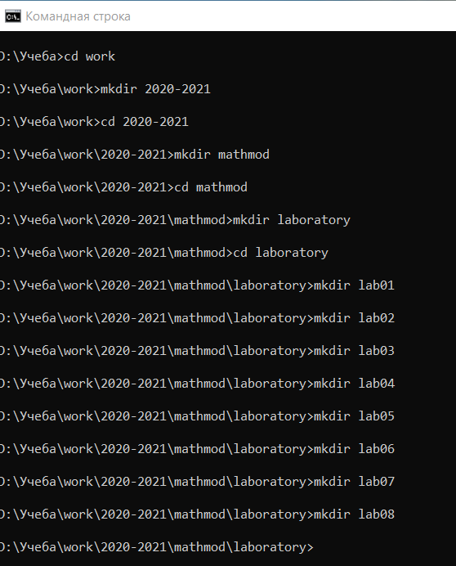

Создание каталогов

## Шаг 2

У меня уже был логин на GitHub, поэтому я перешла к созданию ssh ключа (рис. @fig:002)

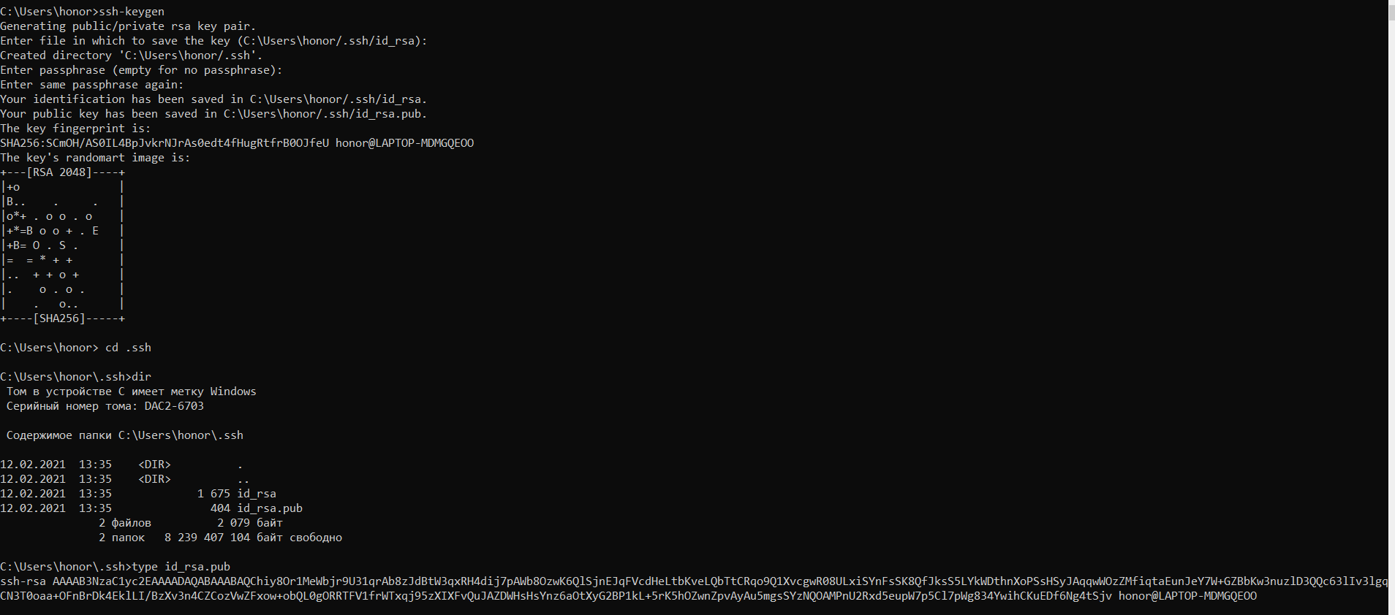

Создание ssh ключа

После я добавила его в свой аккаунт (рис. @fig:003)

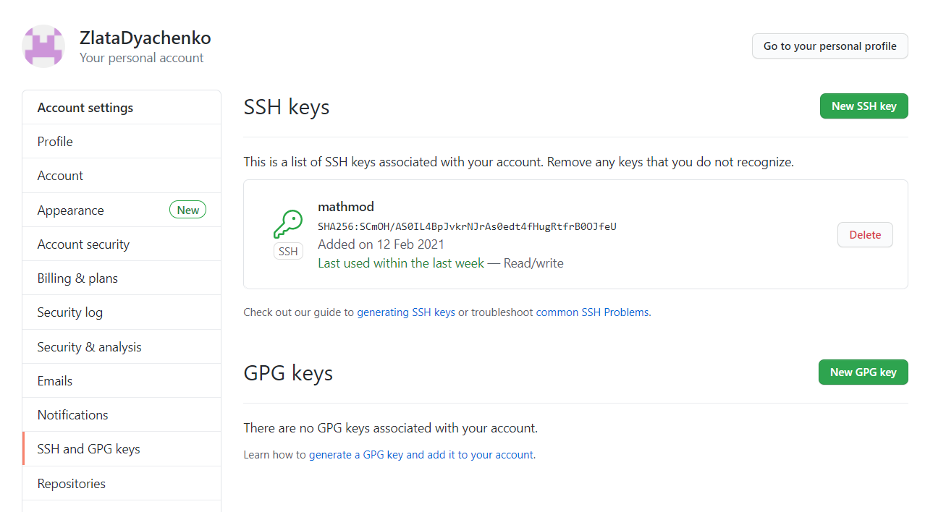

Добавление ключа

## Шаг 3

Следуя указаниям из файла git.pdf, для тренировки создала каталог hello и файл hello.html в нем (рис. @fig:004)

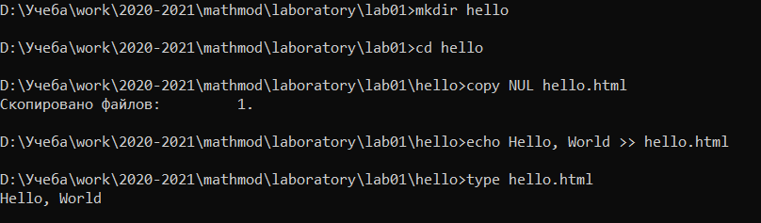

Создание каталога hello

## Шаг 4

Создала репозиторий, добавила туда файл hello.html и сделала коммит (рис. @fig:005)

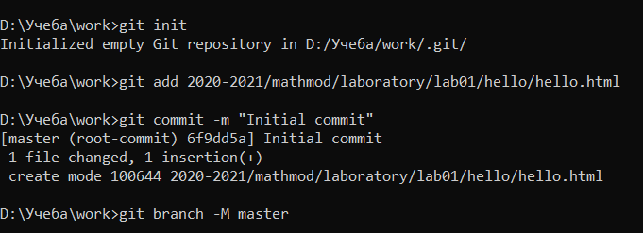

Создание репозитория

После я добавила созданный скриншот и оставила коммит, после чего выполнила команду git remote add origin, чтобы установить подключение к серверу и репозиторию на нем (рис. @fig:006)

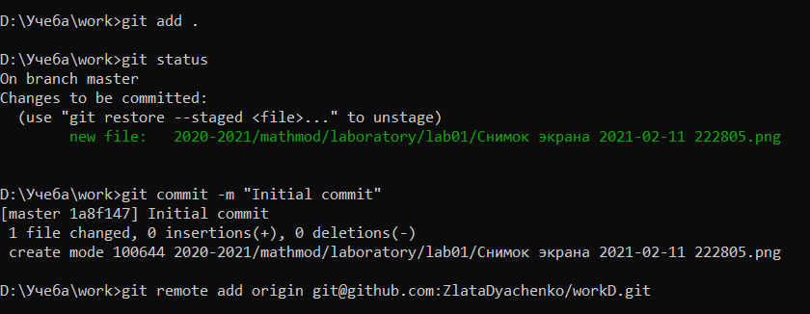

Добавление удаленного репозитория

С помощью команды git push -u origin master отправила все изменения в репозиторий (рис. @fig:007)

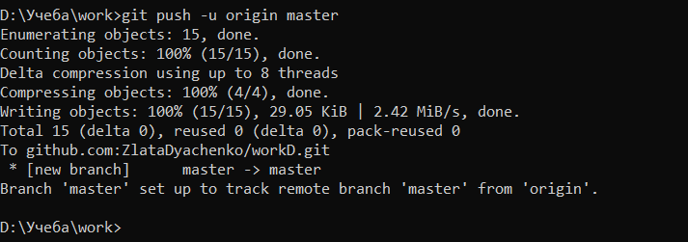

Создание репозитория

## Шаг 5

Для создания релиза проинициализировала git flow (рис. @fig:008)

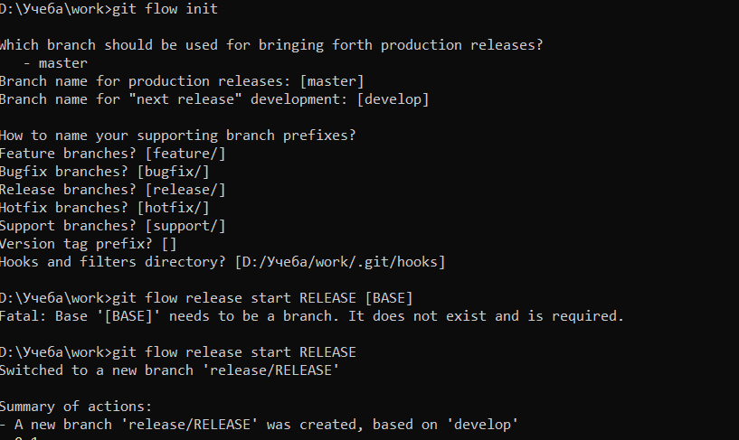

Создание релиза

git flow нужен нам для использования модели ветвления. Так, мы создали ветку релиза, а затем завершили его с тегом RELEASE (рис. @fig:009)

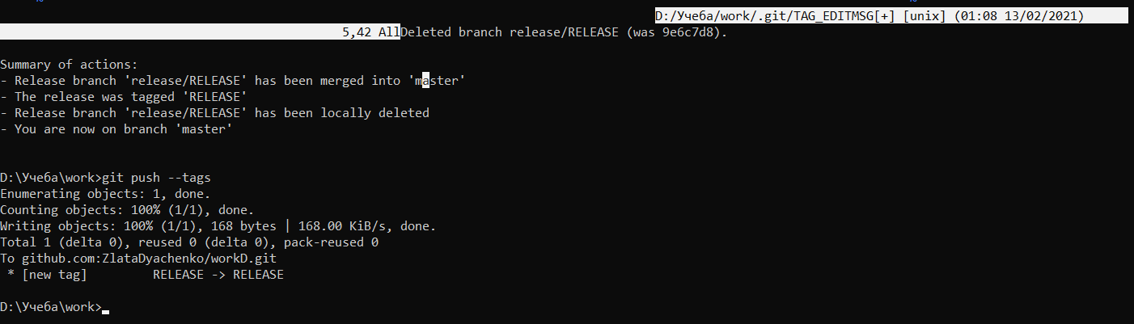

Завершение релиза

При этом ветка релиза слилась в ветку master, а ветка релиза удалилась.

## Шаг 6

Создала каталог report, где будет находиться отчет (рис. @fig:010)

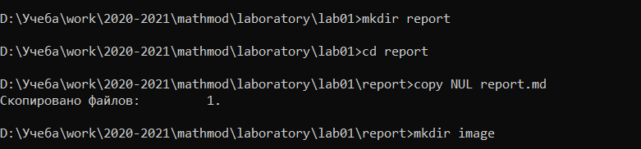

Создание каталога для отчета

Все созданные ранее скриншоты проиндексировала и добавила общепринятые коммиты (рис. @fig:011)

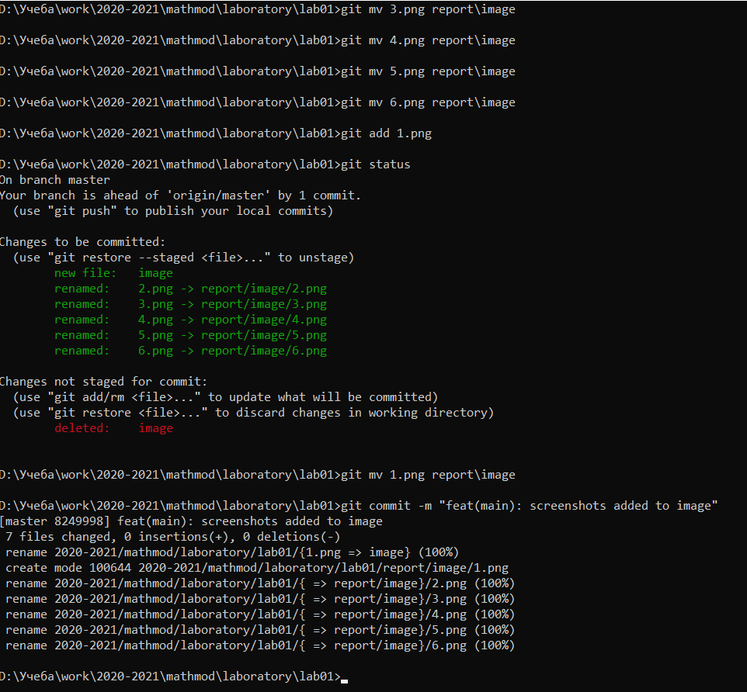

Перемещение созданных скриношотов

## Шаг 7

С помощью Atom создала отчет, используя язык разметки Markdown (рис. @fig:012)

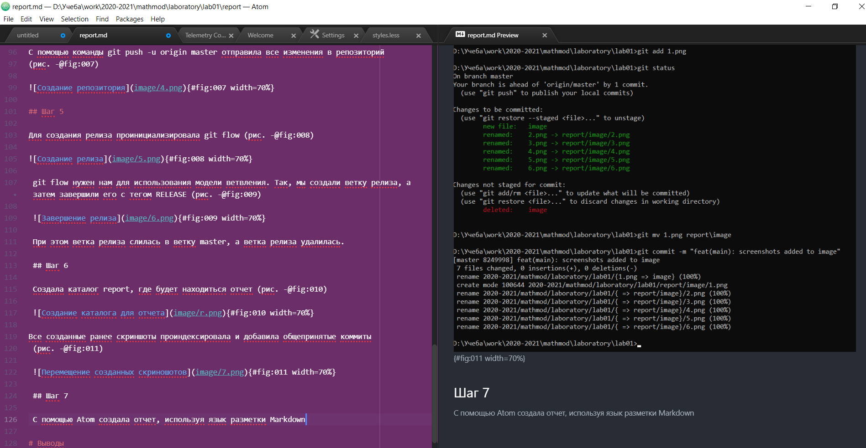

Создание отчета

# Выводы

Я научилась работать с git и с разметкой Markdown. Результатом работы стал [репозиторий на GitHub] (https://github.com/ZlataDyachenko/workD) и [скринкаст выполнения лабораторной работы] (https://www.youtube.com/watch?v=Gbjntgiafgg). Кроме того имеется [скринкаст презентации] (https://www.youtube.com/watch?v=0BD89y7bghQ).